**1 Апреля**

1 апреля – День Смеха или День Дурака.

Несмотря на то, что этого праздника нет в календарях, он активно отмечается в различных странах мира. В этот день принято подшучивать над окружающими: друзьями, коллегами, знакомыми людьми. Безобидные розыгрыши, шутки и смех заставляют всех и каждого улыбнуться, помогают зарядиться позитивными эмоциями и получить весеннее настроение.

Рассмешить человека — большое искусство, которым сполна владеют наши педагоги. Тем более что ежегодно есть праздник, который дает прекрасный повод поупражняться в веселой шутке и юморе — День смеха 1 апреля. И есть самая благодарная и непосредственная аудитория в мире — маленькие дети.

В нашем детском саду своя устоявшаяся традиция празднования Дня смеха. Наш коллектив стремится каждый год придумать что-то новенькое и необычное. В этом году мы провели развлечение для детей «Юморина - 2017»

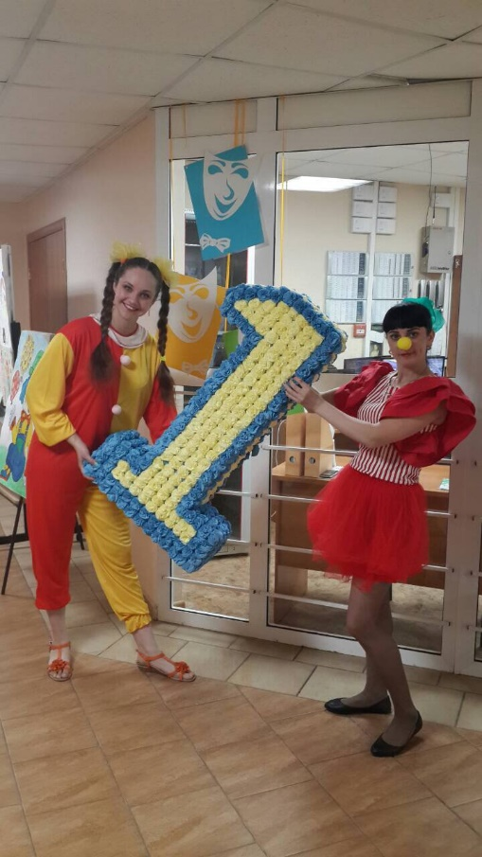

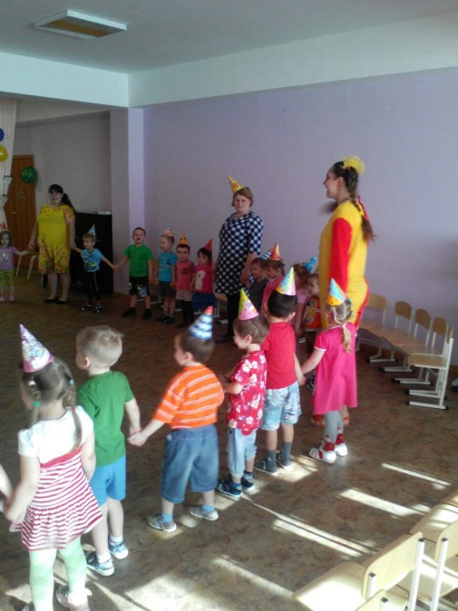 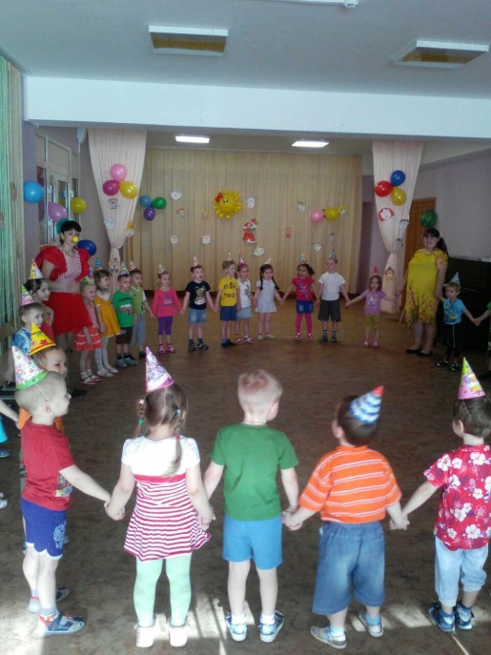 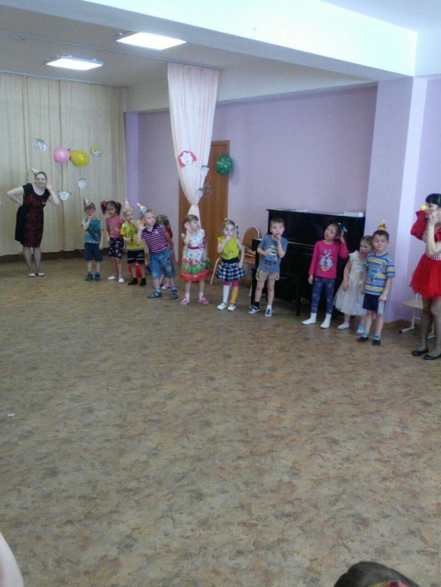

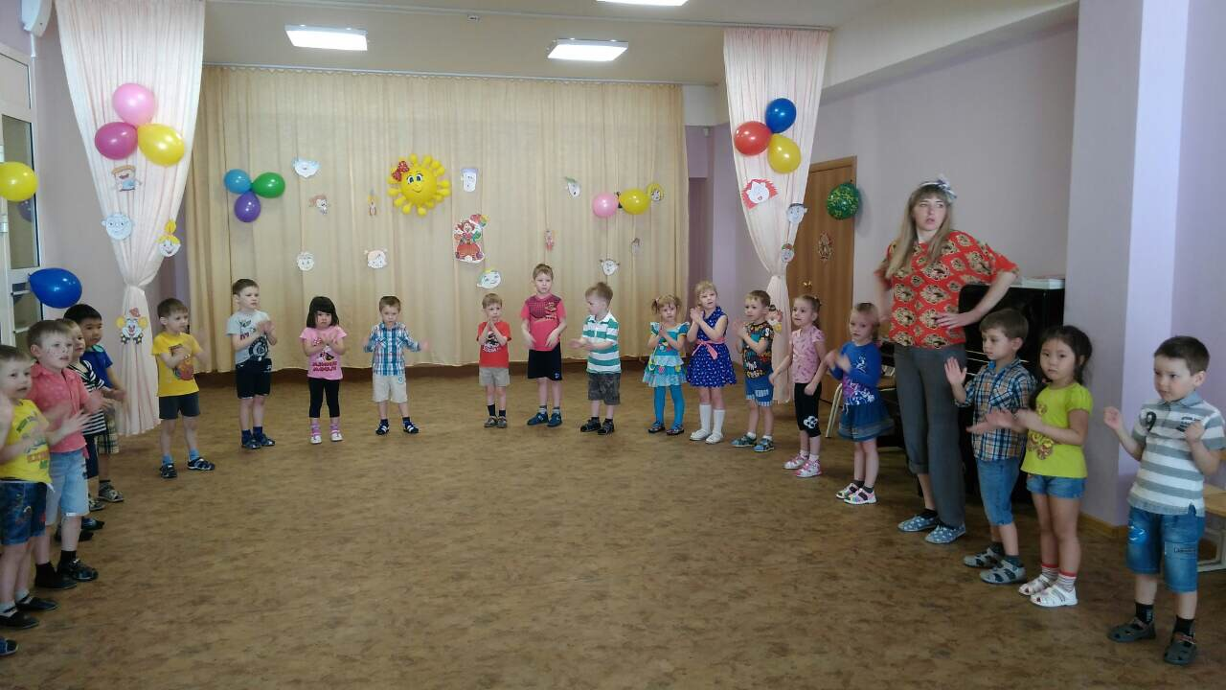

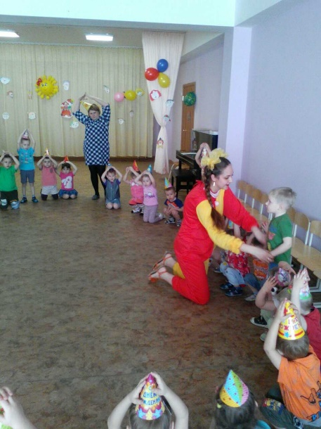 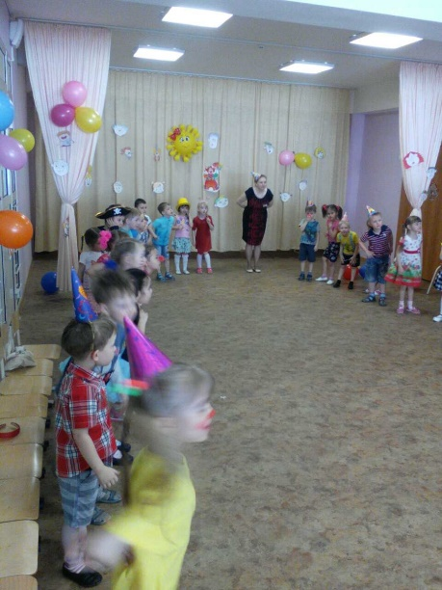 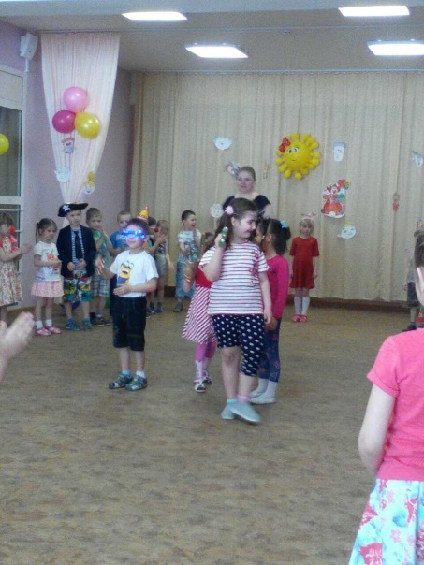

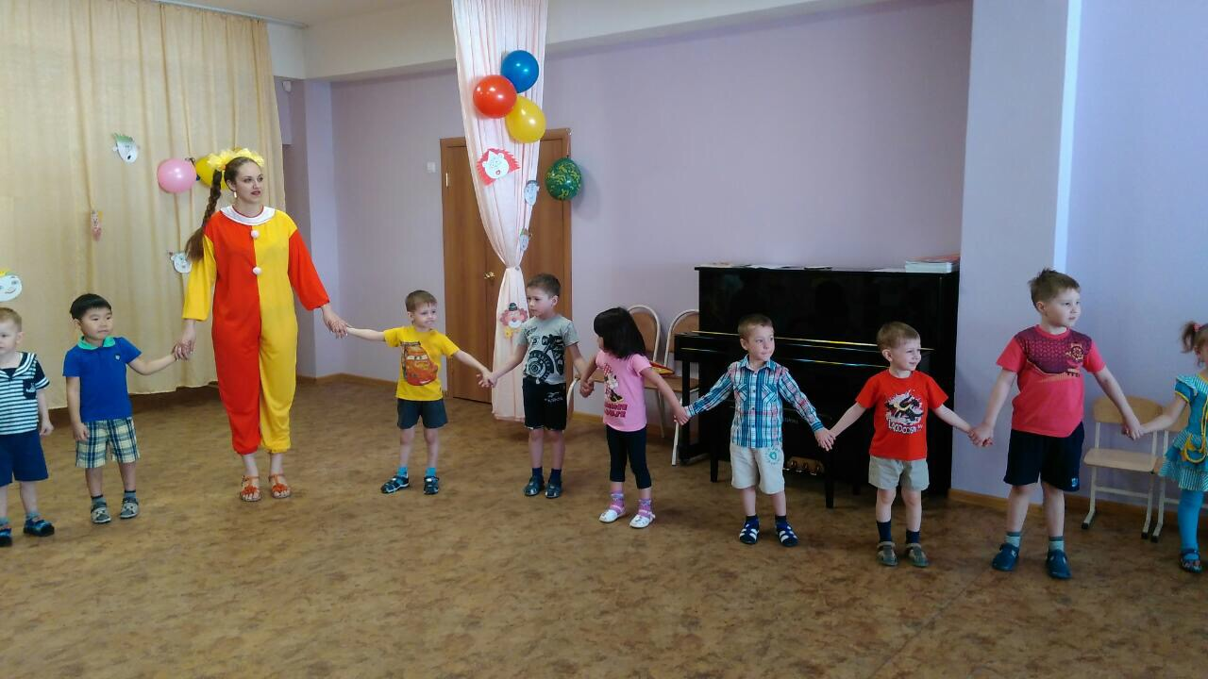

**СМЕЙТЕСЬ И ВЕСЕЛИТЕСЬ,**

**ХОРОШЕГО ВСЕМ НАСТРОЕНИЯ!**